2021–2030 metų nacionalinio
pažangos plano
3 priedas

2021–2030 METŲ NACIONALINIO PAŽANGOS PLANO SĄSAJOS SU VALSTYBĖS PAŽANGOS STRATEGIJA „LIETUVOS PAŽANGOS STRATEGIJA „LIETUVA 2030“ IR DARNAUS VYSTYMOSI TIKSLAIS
Plano strateginis tikslas | „Lietuva 2030“ pažangos kryptys |  |  | Jungtinių tautų darnaus vystymosi tikslai (DVT)
Plano strateginis tikslas | Sumani visuomenė | Sumani ekonomika | Sumanus valdymas
1. Pereiti prie mokslo žiniomis, pažangiosiomis technologijomis, inovacijomis grįsto darnaus ekonomikos vystymosi ir didinti šalies tarptautinį konkurencingumą |  |  |  | 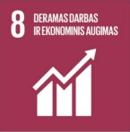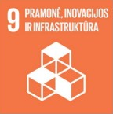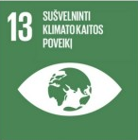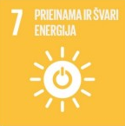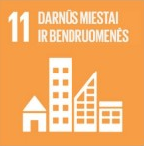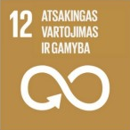
2. Didinti gyventojų socialinę gerovę ir įtrauktį, stiprinti sveikatą ir gerinti Lietuvos demografinę padėtį |  |  |  | 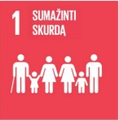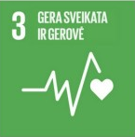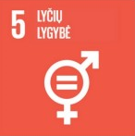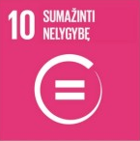  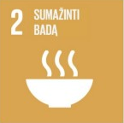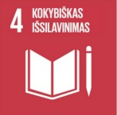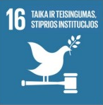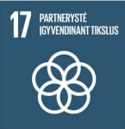
3. Didinti švietimo įtrauktį ir veiksmingumą, siekiant atitikties asmens ir visuomenės poreikiams
4. Stiprinti tautinį ir pilietinį tapatumą, didinti kultūros skvarbą ir visuomenės kūrybingumą
5. Gerinti transporto, energetinį ir skaitmeninį vidinį ir išorinį junglumą
6. Užtikrinti gerą aplinkos kokybę ir gamtos išteklių naudojimo darną, saugoti biologinę įvairovę, švelninti Lietuvos poveikį klimato kaitai ir didinti atsparumą jos poveikiui |  |  |  | 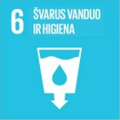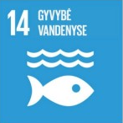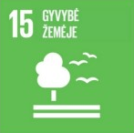
7. Tvariai ir subalansuotai vystyti Lietuvos teritoriją ir mažinti regioninę atskirtį
8. Didinti teisinės sistemos ir viešojo valdymo veiksmingumą
9. Stiprinti Lietuvos įtaką pasaulyje ir ryšius su diaspora
10. Stiprinti nacionalinį saugumą

